毕 业 论 文

网络五子棋软件的设计与实现

作者 姓名：杨良

指导教师姓名 付玉

申请学位级别 学科类别

学科专业名称 计算机

论文提交日期 论文答辩日期

学位授予日期 答辩委员会主席

评阅人

2004年3月

网络五子棋软件的设计与实现
摘要
1997年，伴随着计算机技术和网络技术的发展，世界第一款图形化网络游戏《网络创世纪》问世。挟计算机与网络技术之高精尖，融传统视听与数码娱乐之精华，集娱乐性、竞技性、仿真性、互动性于一体，《网络创世纪》迅速风靡全球，备受青睐。 自此拉开了网络游戏的序幕。
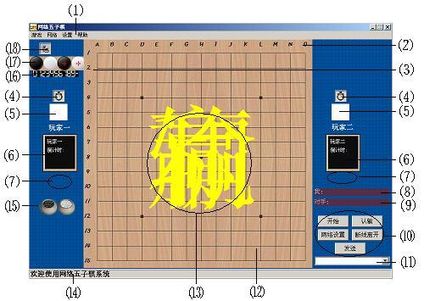
五子棋在我国的历史可谓是源远流长，喜爱它的玩家也是大有人在。但目前的五子棋软件一般都是单机版的，游戏无法在异地的玩家之间进行。基于上述原因，本人决定以当今广为流行五子棋软件为模版，以Microsoft公司的 Visual Basic程序设计语言为工具，结合软件工程的思路开发一款基于网络的五子棋对弈软件。
网络五子棋软件能够通过两台联网的计算机实现异地间的双人对弈。并提供了更换棋盘背景图片，播放背景音乐，以及“和棋”、“认输”、“悔棋”等功能。

关键词 五子棋、VB、网络

A Design And Implementation Of Network Renju

Abstract
1997，with the development of the technology of the computer and network technology，world first graphic network game“the network created century” came out．Taking all of the computer and network technology high-grade，precision and advanced，base on essential part of traditional seeing and hearing digital skills，collecting recreational，sports，emulation，interdynamic in an organic whole，“the network creates century”sweeps the whole world rapidly．Since this has raised the curtain for network game．
Renju game history in our country may be of long standing and well established，and so many players enjoy it．But most Renju game software are disigned for single computer，player couldn't play with others in distance．Because of above mentioned reasons，I decide to design a new one which support network using the traditonal Renju game software as framework．Visual Basic programming language of Microsoft Company and software engineering will be used in this project．
Network Renju game software realize two computer users playing through network．Changing the background picture of chess board ，broadcasting the background music and some special functions , such as “giving up”，“retracting a false move”,etc.. will be available.

key words Renju、VB、Network

目 录
第一章 概述.....................................................1
1.1 五子棋的历史.............................................1
1.2 传统五子棋软件与网络五子棋软件的异同.....................1
第二章 网络五子棋软件的需求分析与总体设计..................3
2．1 需求分析..................................................3
2．2 总体设计..................................................4
第三章 通信的基本原理以及编程语言的选择....................5
3．1 TCP/IP参考模型............................................5
3．2 管套Socket与Winsock......................................6
3．3 通信协议的选择............................................6
3．4 编程语言的选择............................................7
第四章 网络五子棋软件的详细设计.............................8
4．1 界面......................................................8
4．2 设置.....................................................12
4．3 规则.....................................................13
4．4 按钮功能的实现...........................................17
4．5 棋盘.....................................................20
4．6 倒数计时器...............................................24
4．7 战况.....................................................26
4．8 背景.....................................................26
4．9 棋盘坐标.................................................26
4．10 背景音乐................................................27
4．11 显示数字................................................27
4．12 状态栏..................................................28
4．13 菜单....................................................28
第五章 网络五子棋软件的测试.................................30
5．1 问题的发现...............................................30
5．2 问题的解决...............................................30第六章 结论及体会.............................................31
6．1 不足与改进...............................................31
6．2 经验总结.................................................31
6．3 开发体会.................................................32

参考文献.......................................................33
附录一 源代码.................................................34

第一章 概述
- 1 五子棋的历史
五子棋是起源于中国古代的传统黑白棋种之一。现代五子棋日文称之为“连珠”，英文称之为“Renju” 、“Gobang”或“FIR”（Five in a Row 的缩写），亦有“ 连五子”、“五子连”、“串珠” 、“五目”、“五目碰”、“五格”等多种称谓。
五子棋不仅能增强思维能力，提高智力，而且富含哲理，有助于修身养性。五子棋既有现代休闲的明显特征“短、平、快”，又有古典哲学的高深学问“阴阳易理”；它既有简单易学的特性，为广大人民群众所喜闻乐见，又有深奥的技巧和高水平的国际性比赛；它的棋文化源渊流长，具有东方的神秘和西方的直观；既有“场”的概念，亦有“点”的连接。它是中西文化的交流点，是古今哲理的结晶。
五子棋起源于古代中国，发展于日本，风靡于欧洲。对于它与围棋的关系有两种说法，一说早于围棋，早在“尧造围棋”之前，民间就已有五子棋游戏；一说源于围棋，是围棋发展的一个分支。在中国的文化里，倍受人们的青睐。古代的五子棋的棋具与围棋相同。五子棋大约随围棋一起在我国南北朝时先后传入朝鲜、日本等地。据日本史料文献介绍，中国古代的五子棋是经由高丽（朝鲜），于1688年至1704年的日本元禄时代传到日本的。到日本明治32年（公元1899年），经过公开征名，“连珠”这一名称才被正式确定下来，取意于“日月如合壁，五星如连珠”。从此，五子棋经过了不断的改良，例如棋盘由原来的纵横各十七道改为现行的纵横各十五道的五子棋专用棋盘等等。二十世纪初，五子棋传入欧洲并迅速风靡了全欧洲。通过一系列的变化，使五子棋这一简单的游戏系统化、规范化，最终成为今天的职业连珠五子棋，同时也成为一种国际比赛棋。
1.2 传统五子棋软件与网络五子棋软件的异同
在很早以前五子棋软件就已经被开发出来了，当时的五子棋软件仅提供了“人机模式”与“双人模式”。“人机模式”是指，人与计算机进行对弈，计算机按照事先编写好的算法程序来进行下棋；“双人模式”是指，两个人通过交替使用同一台计算机来进行下棋。无论是选择哪一种模式，所有的操作都必须在同一台计算机上来往完成，棋局无法在异地计算机之间来进行，故而也叫单机版五子棋软件。
随着计算机网络的迅猛发展，异地计算机之间的通信变得十分便捷。这也为异地间的用户通过网络来进行下棋提供了可能。
网络五子棋软件利用TCP/IP协议，在异地的玩家之间建立起TCP连接，并用它来交换棋局的各种数据信息。所以，网络五子棋软件在下棋以前必须要对相关的网络参数进行设置，才能实现玩家双方的成功连接。连接成功后，玩家双方轮流下棋，并将每一步下棋的信息通过网络传送给对方，使得双方棋盘上的棋子保持一致。
与单机版五子棋软件相同，网络版五子棋软件也提供了倒计时器、“认输”、“和棋”和“悔棋”等功能。但这些功能的都是通过网络来实现的，所以，实现过程较单机版要复杂。
在胜负判别方面，单机版五子棋软件与网络版五子棋软件并没有什么不同，只是网络版的玩家双方各自有一套胜负判别的程序。当一方玩家下一步棋后，他的胜负判别程序就执行一次，然后再将落子的信息传送给对方，对方的胜负判别程序也将执行一次。这样就完成一次胜负的判别过程。
另外，网络版五子棋的双方可能相距邀远，双方的语言交流没有单机版方便。所以，网络版五子棋还必须提供聊天功能。

- 网络五子棋软件的需求分析与总体设计
2.1 需求分析
软件的需求分析是软件生存期中重要的一步，也是决定性的一步。只有通过需求分析才能把软件功能和性能的总体概念描述为具体的软件需求规格说明，从而奠定软件开发的基础。
在此阶段，了解用户要求本软件必须满足的所有功能和限制，以及用户对软件功能和性能的要求，弄清用户想要软件“做什么”，准确地表达用户的要求。
⑴功能需求
①能通过网络进行下棋
②符合五子棋的基本规则
③提供“认输”、“和棋”、“悔棋”等功能
④提供双方的倒计时功能
⑤提供水平坐标和垂直坐标功能
⑥能在棋子上显示的落子的顺序数
⑦提供多种背景
⑧提供玩家之间的聊天功能
⑨有背景音乐
⑩可自行输入用户名称
⑵环境需求
①10/10Mbps共享式HUB一台
②装有Windows95/98/NT/XP操作系统的计算机两台
③计算机的CPU不低于PII450，内存不小于64M
④10/10Mbps自适应网卡每台计算机各一块，SB兼容声卡各一块，5类双绞线若干米
⑤每台计算机都应配置有TCP/IP协议
⑶用户界面需求
①界面友好、亲切
②界面简洁、不花哨
③操作界面直观、不繁琐
⑷异常处理需求
①当端口号冲突时，错误提示并可重新输入
②当出现错误行列时，此次操作无效
③如果网络非正常断开，则终止此局
2.2 总体设计
在需求分析结束后，已经弄清楚了软件的各种需求，较好地解决了用户要软件“做什么”的问题，接下来就将着手实现软件的需求，即要着手解决“怎么做”的问题。
在这个阶段着重实现需求的程序模块设计问题，并将需求转化为软件的系统结构，进行模块的划分，确定每个模块的功能、接口及模块之间的调用关系。
根据需求分析制订出整个软件的系统结构图，如图2.1所示：
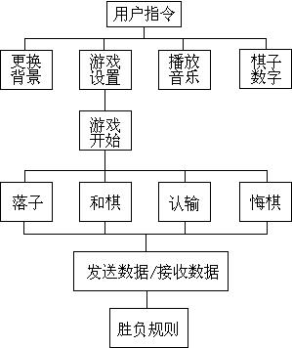
图2.1

- 通信的基本原理以及编程语言的选择
3.1 TCP/IP参考模型
TCP/IP参考模型是计算机网络的祖父ARPANET和其后继的Internet所使用的参考模型。TCP/IP参考模型共有四层：应用层、传输层、互联网(Internet)层和主机至网络层。TCP/IP参考模型如图3.1所示：
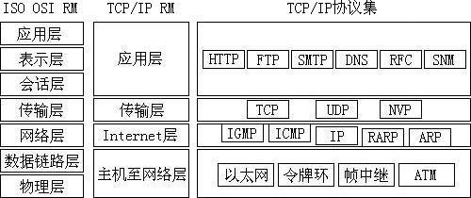
图3.1
⑴互联网(Internet)层
它是整个体系结构的关键部分。它的功能是负责路由选择合适的通信节点，使数据分组能从源主机发往目的主机。这些分组到达目的主机的顺序和发送的顺序可能不同，因此如果需要按顺序发送和接收时，高层必须对分组进行排序。
⑵传输层
传输层位于互联网层的上一层，传输层的协议只存在于主机之中，它的功能是提供主机之间进程与进程的有效数据传输。传输层使用端口号向应用层中不同进程提供与该端口号相应的服务。在传输层中有TCP协议（Transmission Control Protocol）即传输控制协议，和UDP协议（User Datagram Protocol）即用户数据报协议。
⑶应用层
在TCP/IP模型的最上层是应用层（Application Layer），它包含所有的高层的协议。高层协议有：虚拟终端协议TELNET、文件传输协议FTP、电子邮件传输协议SMTP、域名系统服务DNS、网络新闻传输协议NNTP和HTTP协议等等。
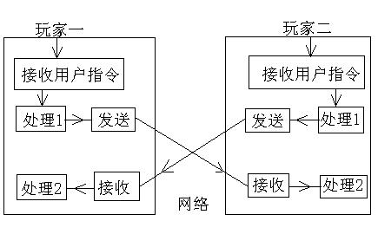
3.2 管套Socket与Winsock
虽TCP/IP协议的作用在于网络互联，但其本身就是物理网上的一组完整的网络协议集。TCP在传输层上提供服务，IP在互联网层上提供服务。这两个主要协议提供的服务，加上高层的服务，共同实现了TCP/IP协议集的功能。
Socket是一种应用程序的编程接口，它通过一组管套函数使应用程序在本地系统和远程系统之间建立通信信道，实现连接的管理和数据的传输。它为网络上进程之间的通信提供了一种透明的方法，并支持包括TCP/IP在内的多种网络通信协议。它同TLI一样也是UNIX提供的一种网络应用程序编程接口，应用程序通过编程接口访问TCP/IP。如图3.2所示：
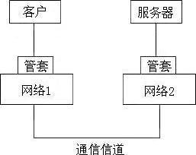
图3.2
Winsock其实就是Windows操作系统环境下的TCP/IP应用程序的编程接口，即Windows API。它是在1991年由Sun Microsoft、FTP Software和Microsoft等几家公司联合制定了一套标准的、通用的TCP/IP编程接口，它类似于UNIX环境下的Socket，并很快得到了广泛的应用。当前，Windows环境下的Internet软件几乎都是基于Winsock开发的，而且Winsock已经被集成到Windows95/98以及Windows NT/XP中。
3.3 通信协议的选择
TCP协议是建立在IP协议之上的面向连接的端到端的通信协议。由于IP协议是无连接的不可靠的协议，IP协议不可能提供任何可靠性保证机制，所以，TCP协议的可靠性完全由自身实现。TCP协议采取了确认、超时重发、流量控制等各种保证可靠性的技术和措施。TCP和IP两种协议结合在一起，实现了传输数据的可靠方法。它的安全和可靠性比UDP要高出很多。
UDP协议是建立在IP协议之上的无连接的端到端的通信协议。UDP协议不提供任何可靠性保证机制，提供的是不可靠传输，但UDP增加和扩充了IP协议接口能力，具有高效传输、协议和协议格式都简单等特点。UDP的应用程序在高可靠性、低延迟的网络中运行的很好，在通信子网QoS相对低下的情况下，可能无法正常运行，原因在于数据包的频繁丢失。虽然UDP如此不可靠，但是由于它传输的高效率，仍然被广泛应用。在一些场合，一来一往只有两次的数据报交换中，用UDP比TCP更有效率，因为TCP的建立连接与撤消连接的开销往往要大的多。
由于网络五子棋对实时性要求较高，综合考虑的结果，本软件应使用TCP/IP协议。
3.4 编程语言的选择
Visual Basic是Microsoft公司推出的程序设计语言，它具有简单易学、功能强大、软件费用支出低、见效快等特点。它提供了开发Windows应用程序最快速、最简捷的方法。它不但是专业人员得心应手的开发工具，而且易于被非专业人员掌握并使用,全世界有数以百万计的程序设计人员在使用Visual Basic来开发各种类型的软件。
Visual Basic提供了大量的控件，这些控件可用于设计界面和实现各种功能，减少了编程人员的工作量，也简化了界面设计过程，从而有效的提高了应用程序的运行效率和可靠性。故而，实现本系统Visual Basic是一个相对较好的选择。

- 网络五子棋软件的详细设计
在这个阶段，把确定了的各项需求转换成为一个相应的体系结构。结构中的每一成份都是意义明确的模块，每个模块都和某些需求相对应。对每个模块要完成的工作进行具体描述，为源程序的编写打下基础。
4.1 界面
根据用户对界面的需求，界面被设计得十分简洁，并没有作过多的修饰。如图4.1所示：
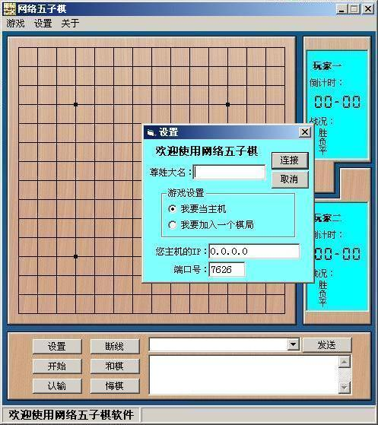
图4.1
下面详细说明各部分所使用的控件，以及所定义的名称和所要完成的功能，
㈠窗体Form1如图4.2所示：
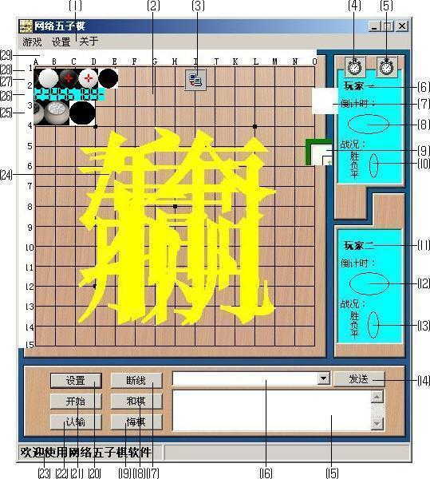
图4.2
1、Menu菜单：下拉式菜单，提供“退出”、更换“背景”、“显示坐标”等功能
2、Picture1 PictureBox：图片框控件，背景图片1
3、Winsock1 Winsock：Winsock控件，用来建立节点间的连接
4、Timer1 Timer：计时器控件，用来制作玩家一的倒计时器
5、Timer2 Timer：计时器控件，用来制作玩家二的倒计时器
6、Label1 Label：标签控件，用来显示玩家一的名称
7、Picture7 PictureBox：图片框控件，用来备份Picture1，以备将来恢复Picture1时使用
8、Picture1上的指定区域，用来显示玩家一倒计时时钟
9、Picture8 PictureBox：图片框控件，背景图片2，功能和Picture1相同
10、Label2 Label：标签控件，用来显示玩家一的胜、负、平信息
11、Label3 Label：标签控件，用来显示玩家二的名称
12、Picture1上的指定区域，用来显示玩家二倒计时时钟
13、Label4 Label：标签控件，用来显示玩家二的胜、负、平信息
14、Command1 CommandButton：命令按钮控件，用来发送用户所输入的聊天信息
15、Text1 TextBox：文本框控件，用来显示双方用户的聊天信息
16、Combo1 Combo：组合框控件，用来选择预置的或用户自行输入聊天信息
17、Command3 CommandButton：命令按钮控件，用来关闭应用程序已建立的连接
18、Command6 CommandButton：命令按钮控件，用来向对方用户方提出“和棋”请求
19、Command7 CommandButton：命令按钮控件，用来向对方用户方提出“ 悔棋”请求
20、Command2 CommandButton：命令按钮控件，用来调用窗体2，对个人参数进行设置
21、Command4 CommandButton：命令按钮控件，用来清除各种数据，并开始新的棋局
22、Command5 CommandButton：命令按钮控件，用来接受本方用户提出的“认输”请求
23、StatusBar1 StatusBar：状态条控件，用来显示五子棋软件目前所处的状态
24、Label5 Label：标签控件，当一局结束时用来显示玩家此局的“赢、输、平”情况
25、Picture4 PictureBox：图片框控件，棋篓图片，用来显示玩家此局所持棋子的颜色
26、Picture3 PictureBox：图片框控件，数字图片，用来显示双方玩家的倒数计时器上的数字
27、Picture5 PictureBox：图片框控件，坐标图片，用来显示棋盘纵坐标
28、Picture2 PictureBox：图片框控件，棋子图片，用来显示不同颜色的棋子
29、Picture6 PictureBox：图片框控件，坐标图片，用来显示棋盘横坐标
窗体中的主要参数：
⑴BorderStyle边框类型：1-Fixed Single窗体大小不变
⑵Height、Width：高8385twip、宽7455twip（twip，即1/1440英寸）
⑶Caption标题：网络五子棋
⑷Icon图标：在窗体Form1上使用了一个五子棋的图标文件，1.Ico
㈡窗体Form2如图4.3所示：
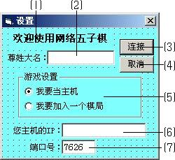
图4.3
1、Label1 Label：标签控件，用来显示欢迎信息
2、Text1 TextBox：文本框控件，用来接收用户所输入的名称文本信息
3、Command1 CommandButton：命令按钮控件，用来接受用户的连接请求，并执行开始连接操作
4、Command2 CommandButton：命令按钮控件，用来取消此次操作，并关闭窗体Form2
5、Option1、2 OptionButton：单选按钮控件，用户通过它对其作用进行选择
6、Text2 TextBox：文本框控件，用来接收用户所输入的IP地址
7、Text3 TextBox：文本框控件，用来接收用户所输入的端口号
窗体Form2中的主要参数：
⑴BorderStyle边框类型：1-Fixed Single窗体大小不变
⑵BackColor背景颜色：红(R)=128绿(G)=255蓝(U)=255
⑶Height、Width：高3165twip、宽3420twip
⑷Caption标题：设置
㈢窗体Form3如图4.4所示：
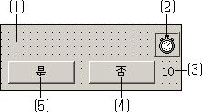
图4.4
1、Label1 Label：标签控件，用来显示请求信息
2、Timer1 Timer：计时器控件，用来制作倒计时
3、Label2 Label：标签控件，用来显示倒计时秒数
4、Command2 CommandButton：命令按钮控件
5、Command1 CommandButton：命令按钮控件
窗体Form3中的主要参数：
⑴BorderStyle边框类型：1-Fixed Single窗体大小不变
⑵ControlBox：False
⑶Height、Width：高1110twip、宽2985twip
⑷Caption标题：空
㈣其他说明
在程序运行过程中有很多图片是始终不被显示的，例如：棋篓图片、棋子图片、数字图片等。它们在程序中的作用是被其他的相关操作所调用。调用也并不是整张图片都被调用，而是会根据需要调用其中的一部分；而有些图片，例如：横纵坐标图片，会在用户需要的时候才被显示出来；只有Picture1背景图片始终处于显示状态。
4.2 设置
所有的设置都必须通过修改窗体Form2中的指定TextBox文本框来实现的。
㈠用户名称
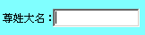
用户可自行输入本文信息作为自己的用户名称，并显示在窗体Form1的Label1或Label3上(主机为Label1，客户机为Label3)。如果用户不输入任何字符，则程序将以默认的“玩家一”或“玩家二”作为用户名称(主机默认为“玩家一”，客户机默认为“玩家二”)。命令如下：

If Text1.Text <> "" Then Form1.Label1.Caption = Form2.Text1.Text
或 If Text1.Text <> "" Then Form1.Label3.Caption = Form2.Text1.Text

当双方连接成功以后，作为客户机一方将主动把自己的用户名称发送给主机。主机收到后将其显示在Label3上，然后再将自己的用户名称发送给客户机。客户机收到后将其显示在Label1上。自此，双方的用户名称传送结束，并显示在了各自的位置上。
㈡游戏设置
游戏中双方用户的电脑，一台作为主机，另一台则作为客户机。
⑴如果选择“我要当主机”，则用户电脑将作为主机使用。
在Text2文本框中将自动显示出主机的IP地址。这里是利用Form2.Text2.Text = Form1.Winsock1.LocalIP语句来获取主机的IP地址的。但是，在某些情况下，Winsock1.LocalIP所获取的IP地址并不全面，例如：用户如果通过ADSL上网，Winsock1.LocalIP所获取的IP地址并不是电脑在Internet上的IP地址，而是在局域网中的IP地址。
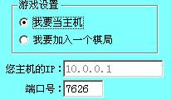
本软件默认的连接端口号为7626。当执行Form1.Winsock1.Listen监听语句后，主机监听本地的7626端口。但是，如果7626端口已经被其他的应用程序所使用，那么，当程序执行到监听语句时将出现错误，并被系统所终止执行。
为避免这种情况，必须在相关的Sub过程中增加相应的错误处理语句，命令如下：
On Error GoTo CheckError
当错误发生时，通知程序在分支点（执行错误处理的地方）设置或激活错误捕获。然后，On Error 语句激活捕获并指引应用程序到标记着错误处理开始的标号处，本程序为CheckError。
CheckError:
MsgBox Str(Err.Number) + vbCrLf + Err.Description, 0, "出错"
弹出对话框，显示错误号和错误描述
自此，错误被成功捕获。程序将不会被系统终止执行。用户可以重新输入一个新的端口号，以避免发生冲突。
⑵如果选择“我要加入一个棋局”，则用户的电脑将作为客户机使用。
Text2文本框中的IP地址为将要连接的远程主机的IP地址或主机名。Text3文本框中的端口号为将要连接的远程主机的端口号。
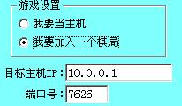
对于客户机来说，无须指定发送数据的本地端口。Form1.Winsock1.LocalPort = 0语句将随机选择一个端口。在建立起连接以后，它就是用于TCP连接的本地端口。
4.3 规则
㈠下棋规则：
黑方先行，双方轮流依次落子。在一方落子之前，另一方必须等待。
为实现这个功能，必须使双方的棋盘交替处于激活(True)状态。
在双方网络未连接成功以前，双方的棋盘均处于禁止(False)状态，不接受落子操作。一旦，网络连接成功，持黑子的一方率先使用Form1.Picture1.Enabled = True语句来激活本方棋盘。此时，黑方棋盘可以接受落子操作。用户用鼠标在棋盘的相应位置上点击左键，程序捕获鼠标在棋盘上的点击位置，并计算出所处行列，在相应位置上显示一枚黑色棋子。自此，黑方操作结束，棋盘再次被Picture1.Enabled = False语句所禁止。然后，将落子的行列信息传送给白方。
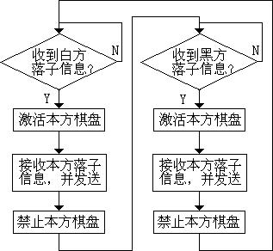
白方接收到黑方的落子信息后，先在本方棋盘的相应位置上显示一枚黑色棋子。然后，使用Form1.Picture1.Enabled = True语句来激活本方棋盘进行落子操作。落子后，禁止本方棋盘，再发送棋子信息给黑方。
双方重复上述操作直到此局结束为止。
㈡胜负规则：
⑴率先在棋盘上形成横向、竖向或斜向上连续的相同颜色的五个棋子(含五个以上)的一方为胜。在15*15的棋盘上，共有八种获胜可能。如图4.5所示：
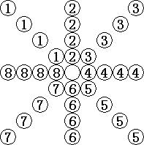
图4.5
其中，1、5为反斜向五子连珠，3、7为正斜向五子连珠，2、6为竖向五子连珠，4、8为横向五子连珠。
根据每一种不同方向上的获胜情况，它们的判别程序也有所不同：
反斜向五子连珠：
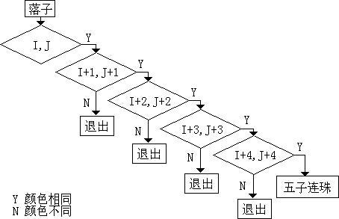
正斜向五子连珠：
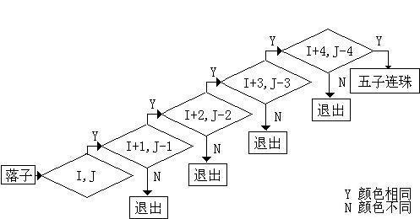
竖向五子连珠：
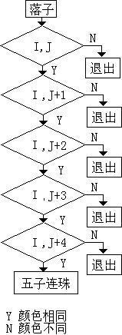
横向五子连珠：
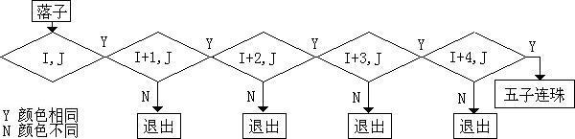
⑵一方认输，则另一方获胜
在游戏运行过程中，如果一方点击Form1.Command5按钮，则被判负，并向对方发送“认输”信息。为了避免用户在游戏过程中误点Command5按钮，在此设计了一个确认对话框，以确认用户是否“认输”。确认操作必须在10秒内完成，否则被将视为否认操作。
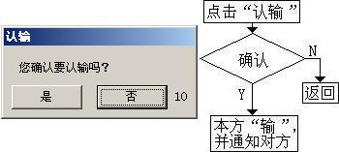
㈢和棋规则：
⑴棋盘满
当棋盘上的225个交叉位置上均有棋子，但双方均未五子连珠，则判为双方和棋。在此设计了一个计数器C，每下一步棋或则接收到一步棋时，计数器均C均加1。当计数器达到225时，则表示棋盘已满，双方和棋。
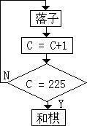
⑵双方协商：
在游戏运行过程中，如果一方点击Form1.Command6按钮，则向对方对方提出“和棋”请求。对方在收到和棋请求后，弹出确认对话框，对方可以点击“是”来接受“和棋”请求，也可以点击“否”来拒绝“和棋”请求。一旦对方接受“和棋”请求，则本局结束，双方和棋。
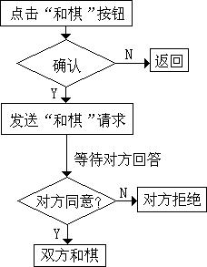
为避免用户在游戏过程中误点Command6按钮，在这也同样设计了一个确认对话框。
另外，为防止用户在游戏过程中无限制的连续的点击此按钮，破坏游戏的可玩性。在此还设计了一个防止连续点击的程序。一旦，用户确认自己的“和棋”的操作，Command6按钮就被禁止，用户无法再次点击。只有等到下一次该用户下棋为止，Command6按钮才被再次激活。
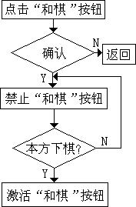
㈢执黑规则：
对弈双方连接成功以后，由选择“我要当主机”的主机方率先执黑，以后各盘双方轮流执黑。
4.4 按钮功能的实现
在Form1中共有Command1～Command7 7个命令按钮，它们各自完成不同的功能。为美观起见，按钮的大小一样，均为Height：20 Pixel (像素) Width：65Pixel(像素)。下面详细介绍各个按钮功能的实现：
⑴“发送”按钮：
在网络连接成功以前，此按钮应设为禁止(False)状态。只有当网络连接成功以后，此按钮才被Form1.Command1.Eabled=True设为激活状态。
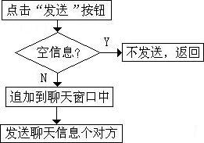
另外，为方便用户使用，在Combo1组合框中增加了KeyPress事件。用户可以在Combo1组合框输入字符后，直接按回车键进行发送，其作用和“发送”按钮相同。
⑵“设置”按钮：
在网络连接成功以前，此按钮应设为激活(True)状态。点击次按钮将显示Form2窗体，以对各种参数进行设置。在设置过中将禁止对Form1窗体上的所有操作，直到Form2窗体关闭为止。
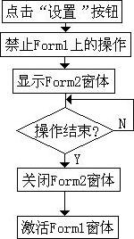
当网络连接成功以后，Form1.Command2将被置于禁止(False)状态。
⑶“断线”按钮：
在网络连接成功以前，此按钮被设为禁止(False)状态。当双方用户已经建立好连接并在下棋时，双方的“断线”按钮仍然是处于禁止(False)状态的，只有当一局结束以后，“断线”按钮才被置于激活(True)状态。
当一局结束以后，一方点击“断线”按钮，点击方先向对方发送断线指令，然后，使用Form1.Winsock1.Close语句切断与对方的TCP连接。
⑷“开始”按钮：
在网络连接成功以前，此按钮也被设为禁止(False)状态。只有当一局结束以后，“开始”按钮才被置于激活(True)状态。
“开始”按钮的作用是：清空棋盘上的所有棋子；棋子计数器C清零；双方倒计时器复位；黑白棋子互换，并通知对方作同样的操作，开始新局。
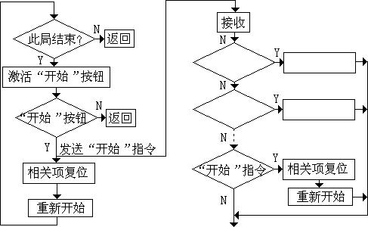
⑸“认输”按钮：在前面的“胜负规则”里已经详细说明了，这里不再赘述。
⑹“和棋”按钮：在前面的“和棋规则”里已经详细说明了，这里也不再赘述。
⑺“悔棋”按钮：
在网络连接成功以前，此按钮被设为禁止(False)状态。只有在棋局过程中，并且轮到该本方落子，并且棋盘有2个棋子或2个棋子以上时，“悔棋”按钮才被置于激活(True)状态。
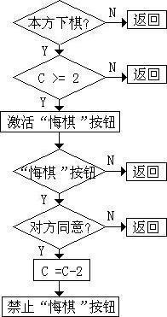
在游戏运行过程中，如果一方点击Form1.Command7按钮，则向对方提出“悔棋”请求。对方在收到“悔棋”请求后，弹出确认对话框，对方可以点击“是”来接受“悔棋”请求，也可以点击“否”来拒绝“悔棋”请求。如果对方接受“悔棋”请求，则在双方棋盘上清除最新下的两步棋子。然后，请求方继续执行落子操作。
和“和棋”按钮相同，为避免用户在游戏过程中误点Command7按钮，在这也设计了一个确认对话框。另外，为防止用户在游戏过程中无限制的连续的点击此按钮，破坏游戏的可玩性。也在此设计了一个防止连续点击的程序。一旦，用户确认自己的“悔棋”的操作，Command7按钮就被禁止，用户无法再次点击。只有等到下一次该用户下棋为止，Command7按钮才被再次激活。
4.5 棋盘
棋盘设计是本软件开发中的重点。很多功能都是依附它来实现的。
⑴行列的计算：
棋盘位于背景图片的(6,6)～(386,386)
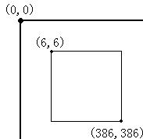
棋盘上有横纵各有15条线，相邻的两条线间距均为25像素。棋子只能放到这些横纵交叉线的交点上。如何才能判定用户所点击的是哪两条线的交点呢？这里使用了VB的鼠标事件，Picture1_MouseUp(Button As Integer, Shift As Integer, X As Single, Y As Single)，一旦鼠标在棋盘上有点击操作，那么鼠标按钮抬起的一瞬间，鼠标指针所在棋盘上的相对位置将被参数X、Y所记录。接下来就是计算出它归属哪个交叉点。
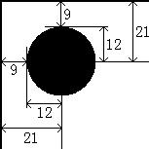
根据上图，可以得出以下公式：
I = Fix((X - 9) / 25) + 1；J = Fix((Y - 9) / 25) + 1
其中，Fix为取整函数
例如：X=21，Y=21经过计算I=1，J=1；X=344，Y=220经过计算I=14，J=9
当Fix (X - 9) / 25+ 1=16时X=384，所以，X取值不能大于384。同理，Y取值也不能大于384，否则就将发生地址越界的错误。为了避免发生此错误，必须规定鼠标的有效范围，超过此范围的点击操作将视为无效，不做处理。本程序所规定的有效范围是(15,15)～(377, 377)
另外，本程序还规定了鼠标左键为有效键，右键和中键为无效键。这是通过规定Button值来实现的，只有Button=1时(1代表点击的是鼠标左键)才有效。
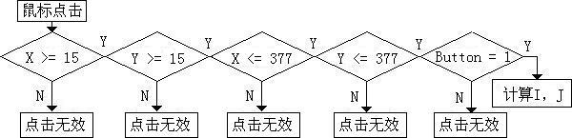
鼠标所点击的行列坐标确定以后，还得判断该点上是否已经有棋子存在，如存在，则不能在此放子。这可以通过一个二位数组Map(I，J)来实现。首先，先确定出鼠标行列数，然后，再将该位置赋值为代表黑子或白子的数字1或2(数组初始为空，均为0)。如果在赋值以前，该位置上就已经为非0，则说明该位置上已经存在棋子，就不能再赋值了，此次鼠标点击被视为无效。
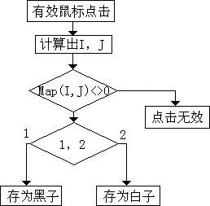
⑵旗子的画法：
根据情况的不同，棋子的种类共有以下四种：
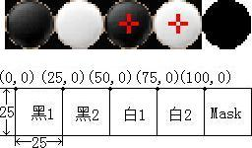
黑1为普通黑子，黑2为最新一步的黑子，
白1为普通白子，白2为最新一步的白子，
Mask作为屏蔽棋子的边缘使用
PaintPicture是VB4以后新提供的图形图像处理方法，它的基本功能是图像块传输。它能快速地将两幅位图进行合并；能将位图的全部或某一部分快速剪切并粘贴到其它地方。而且，在使用它之前不需任何声明。它的基本格式如下：
Object．PaintPicturePicture，X1，Y1，Width1，Height1，X2，Y2，Width2，Height2，Opcode
其中，X1、Y1、Width1、Height1为目标位图的参数；X2、Y2、Width2、Height2为源位图的参数Opcode表示源图与目标位图的组合关系
①顶角坐标计算：
要想在棋盘的正确位置上画出棋子，首先确定棋子所在的顶角坐标。
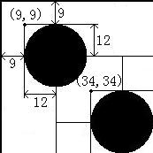
从图中我们不难找规律。棋盘左上角的棋子的顶角坐标一旦确定，那么其它位置上的棋子的顶角坐标也将很容易的求得。例如：34-9=25，可见，相差为棋盘横纵线的间距。所以，可以得到这样一个顶角坐标公式：(I - 1) * 25 + 9；(J - 1) * 25 + 9
②棋子边缘的清除：
从棋子图中我们看到，棋子的四周都有边框。如下图中的阴影部分：

这些边框在游戏中是我们不想见到的，所以，必须将其清除掉。
首先，使用PaintPicture，让棋子图中的Mask与棋盘待放棋子处进行“与”操作
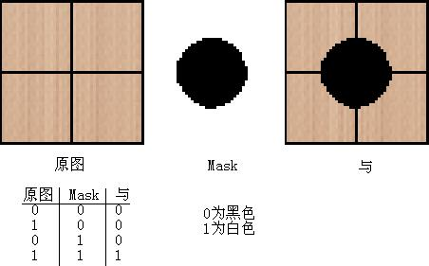
Form1.Picture1.PaintPicture Form1.Picture2.Picture, (I - 1) * 25 + 9, (J - 1) * 25 + 9, 25, 25, 100, 0, 25, 25, vbSrcAnd
然后，再使用PaintPicture，让棋子图中的棋子与棋盘待放棋子处进行“或”操作
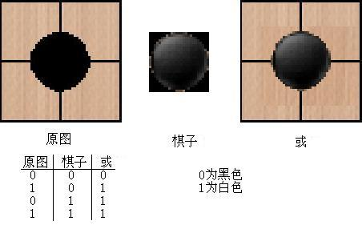
Form1.Picture1.PaintPicture Form1.Picture2.Picture, (I - 1) * 25 + 9, (J - 1) * 25 + 9, 25, 25, (Map(I, J, 1) - 1) * 25, 0, 25, 25, vbSrcPaint
⑶旗篓的画法：
棋篓的画法与旗子画法相同，只是顶角的坐标不同而已。它的顶角坐标无需计算，只是要在背景图片上测量出来即可。
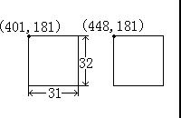
4.6 倒数计时器
在游戏中共有两个计时器，分别为玩家一和玩家二所使用。在游戏运行过程中，哪一方的计时器率先为零，哪一方就会被判为负，此局游戏结束。
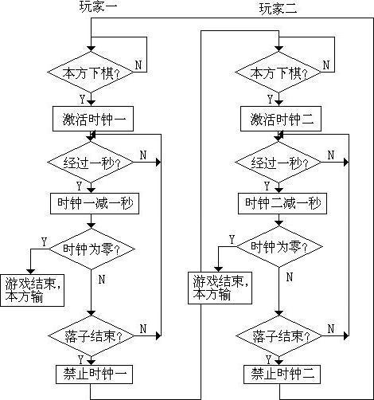
倒数计时器的实现用到了VB提供的Timer计时器控件。它是一个时间触发装置，这里让它每隔一秒触发一次，每触发一次就将相应玩家的时钟减少一秒。
时钟的设计和棋盘的设计相类似，也要使用PaintPicture，只不过要将“与”、“或”操作，换成“复制”操作。
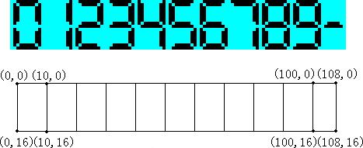
各位数字的顶角坐标如下图：
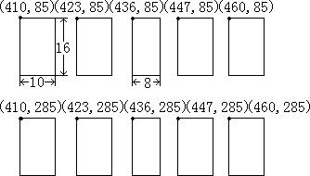
为使倒计时器符合实际钟表的运行方式，各位数字应满足如下关系：
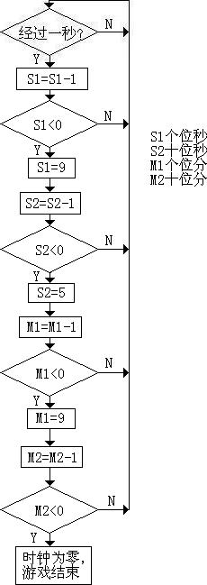
4.7 战况
对双方的战况进行统计，将统计结果分别存储在二维数组 Win(1 To 2), Lost(1 To 2), Tie(1 To 2)中，并显示在倒数计时器的下方。
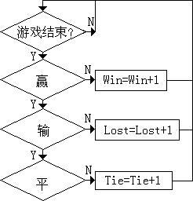
4.8 背景
本软件提供两个背景供用户选择，一个是木头材质的棋盘，一个是大理石材质的棋盘。
背景转换的过程实质就是利用Picture7来实现Picture1与 Picture8互换的过程
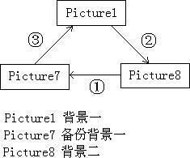
但是，在转换成新的背景后，盘上的旗子、棋盘上的坐标以及倒计时时钟上的数字是不会马上显示出来，它们都得等到下一个各自的显示事件触发以后，才能被显示。为了使它们能马上显示出来，最好在转换后立即对它们进行一次触发。
4.9 棋盘坐标
棋盘上的每条横线或竖线都有各自不同的符号所代表，横线从左至右分别用英文字母：A、B、C、D...O标记，竖线从上至下分别用阿拉伯数字：1、2、3、4...15标记。
显示坐标是通过PaintPicture操作，将横纵坐标图片Picture5和Picture6与棋盘进行“与”操作实现的。Picture5和Picture6的状态都是Visible=False(隐藏)。
隐藏坐标则是通过用Picture1的备份Picture7，将原始坐标位置重新复制回来实现的。
4.10 背景音乐
要想在运行中播放mid音乐，必须在程序的开始进行声明：
Declare Function mciExecute Lib "winmm.dll" (ByVal lpstrCommand As String) As Long
然后就可以在运行期间，通过mciExecute ("Play .\NetFive.mid")语句来播放mid音乐。但是，mid文件的调用会引起程序短暂停止响应的情况，在此其间可能会错过对方发来的数据，因而引起错误的发生。为了避免此问题，可以在程序运行之初，使用mciExecute ("open .\NetFive.mid")语句来加载mid文件。加载后再用mciExecute ("Play .\NetFive.mid")语句来播放mid音乐就会顺畅很多。
再次点击“音乐”将暂停播放，它是通过mciExecute ("Stop .\NetFive.mid")语句实现的。
4.11 显示数字
每下一步或则接受一步落子信息，计数器C会自动加1。可以利用这特点，在存储落子信息的同时，将计算器C的数值作为落子的顺序一并存储在Map数组中。这样，Map就应该是一个三维数组：
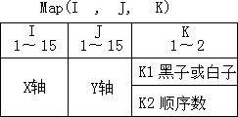
当用户点击“显示数字”时，程序使用Picture1.Print Map(I, J, 2)就将落子的顺序数显示在相应的棋子上。
但由于棋子有黑白之分，所以显示在棋子上的顺序数应该与之反色才行，否则其中一色棋子的顺序数将无法看清楚。
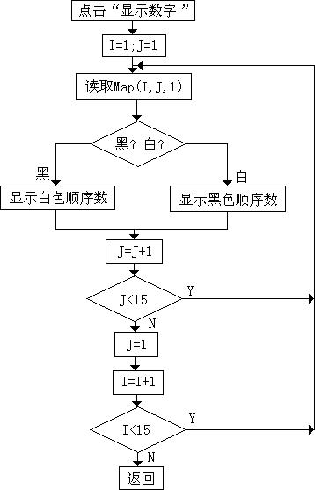
4.12 状态栏
利用StatusBar控件在窗体Form1最下方做了一个状态栏，用来显示五子棋软件目前所处的状态、连接成功以后对方的IP地址以及胜负的原因。
初始阶段：
连接成功：
对方IP地址可以利用Form1.Winsock1.RemoteHostIP语句获得。
4.13 菜单
在Windows环境下，几乎所有的应用软件都是通过菜单实现各种操作的。而对于Visual Basic应用程序来说，当操作比较简单时，一般通过控件来执行；而当要完成较复杂的操作时，使用菜单具有十分明显的优势。
分类 | 标题 | 名称 | 热键
主菜单项1 | 游戏 | Game
子菜单项1 | 退出 | Quit | Ctrl+X
主菜单项2 | 设置 | Config
子菜单项1 | 背景 | Back
子菜单项1 | 背景1 | Back1
子菜单项2 | 背景2 | Back 2
子菜单项2 | 显示坐标 | Check
子菜单项3 | 音乐 | Music
子菜单项4 | 显示数字 | Num
主菜单项3 | 关于 | About
子菜单项1 | 关于 | About2

第五章 网络五子棋软件的测试
为了保证软件的质量和可靠性，在软件编码完成以后，应该对软件进行测试。测试出程序中存在的错误，然后进行修改。软件测试分为黑盒测试和白盒测试。黑盒测试不关心程序内部的逻辑，而只是根据程序的功能说明来设计测试用例；白盒测试则是一种结构从测试，它与程序的内部结构有关，要利用程序的结构实现细节来设计测试用例。
本程序的测试主要才用黑盒测试和白盒测试相结合的方法。
5.1 问题的发现
⑴地址越界
在下棋过程中，如果用户鼠标点击的范围超过公式所计算出的Fix (X - 9) / 25+ 1=16时X=384时，X将大于15，超过最大行列数15，导致“地址越界”错误的出现，而被系统终止运行。
⑵非正常断线而导致对方崩溃
在棋局进行过程中，由于各种原因导致网络连接突然断开，例如：网线接触不良、一方停电、死机等等，将会导致对方程序出现“错误连接状态”而被系统终止运行。
⑶双方计时器不同步
双方计时器的激活和禁止指令的互操作是通过网络传输来实现的，但是，由于网络传输会存在时延，所以几次传输后，双方的计时器所显示的时间将会有所不同。随着次数的增多，差距也将在不断增大。
5.2 问题的解决
⑴地址越界的解决
规定鼠标点击的有效范围，其它部分的点击均视为无效。
⑵非正常断线而导致对方崩溃
在程序增加Winsock_Close( )事件，一旦远程计算机关闭连接就触发该事件。触发后程序将关闭本方的连接，以避免出错。
⑶时延的解决
在传输时钟激活和禁止指令时同时发送时钟数据，让双方的时钟始终保持一次时延时间。

第六章 结论及体会
6.1 不足与改进
本软件和其它网络五子棋软件相比在功能和性能还是存在着比较大的差距的，例如：只有知道主机的IP地址和端口号才能建立连接、第三方不能加入棋局等等。
要想设计出更完善的网络五子棋软件，仍然需要做大量的工作：
①服务器的设置。在网络中将一台计算机设置成为服务器，服务器的IP地址和端口号是固定不变的，客户机可以直接连接到服务器上，然后通过服务器选择对手，这样就省去了玩家在游戏前必须知道主机的IP地址和端口号的麻烦了。
②界面需要进一步美化。增加改变字体颜色以及背景颜色功能，增加按钮闪烁功能等。
③提高通信的可靠性。在一般情况下，网络五子棋软件可以稳定的工作，但是仍不能保证它在任何情况下都不出错，一旦在网络传输过程中，由于某种原因造成数据丢失，将造成双方数据不一致，使游戏无法继续进行下去。因此，因该改善程序的可靠性。
④扩充功能。增加记录棋谱功能，以供五子棋爱好者能在日后研究。
6.2 经验总结
网络五子棋软件的开发让我经历了一次前所未有的体验，让我真正体会到了“书到用时方恨少”的含义，体会到了厚积薄发的意义所在，这次的开发是对自己所学的知识的一次大考验，也是对自己潜能的一次挖掘。现在把一些开发的经验总结如下：
①在工程开发中，系统的分析是整个开发的核心，只有前期进行很好的分析、规划，才能做出好的软件产品，这个阶段要进行很好的策划，精密的分析。尤其是流程的设计，直接关系到系统功能和编码的成败。
②良好的程序设计风格很重要。这在一个比较大的工程中，程序设计的风格非常重要，这影响到软件的测试以及后期功能扩展，在增量型的开发模型中，混乱的代码会使维护变的十分困难。在多人合作团队开发的时候，你的代码要影响到全局，所以会有“你的代码是写给别人看”的观点的存在。
③运用高效的测试手段。测试要占开发很大的时间，软件编码以后，并非总能百分百的成功，那就要进行测试。在大程序中，多写异常处理的代码，以及变量合法的检验等，DEBUG中混合使用断点测试以及报告函数（MessageBox），以提高DEBUG效率。
④善于捕捉最新的技术资料。在每个软件开发过程中，资料是必不可少的，虽然书本上有比较系统的资料，但是真正能运用的还是不多。在开发时，不要急于设计编码，应该学会先查找软件开发中涉及到的各种最新资料，学习他们关于本系统的一些开发经验。学会在编码前，吸取别人的代码的一些优点，然后改进设计，使之更加的完善。
6.3 开发体会
软件的开发是十分辛苦的工作，尤其是一个人独立开发更是困难，毕竟一个人的知识和精力十分有限，所以一个好的软件产品是团队的合作结果，是多人知识的聚集的成果。
此次的开发运用了大部分所学的知识，像网络操作系统，局域网等课程的知识，在本设计中均发挥了潜移默化的作用，让我深深体会到万丈高楼平地起，需要的是有扎实的地基，我们不应该轻视书本上的知识，不要认为书本上的东西很肤浅，只有学好书本的知识才有可能在计算机的世界中游刃有余。
网络五子棋软件的开发再一次让我体会到了，微软的操作系统其简单快捷背后所隐藏的极其复杂的驱动机制，微软确实为我们带来了很好的使用环境和开发环境，所有我们要做的事情都是站在巨人的肩膀上完成的。

参考文献
1. 郑人杰、殷人昆，《软件工程概论》，清华大学出版社，1998
2. 孙炳文，《精通Visual Basic 6.0中文版》，电子工业出版社1999
- MicrosoftCorporation，《Visual Basic 6.0中文版语言参考手册》，北京希望电脑公司，1998
- MicrosoftCorporation，《Visual Basic 6.0中文程序员指南》，北京希望电脑公司，1998
4. MicrosoftCorporation，《Visual Basic 6.0控件参考手册》，北京希望电脑公司 MicrosoftCorporation，1998

附录一 源代码
模块：NetFive.bas
Declare Function sndPlaySound Lib "winmm.dll" Alias "sndPlaySoundA" (ByVal SoundName As String, ByVal Flags As Long) As Long
Declare Function mciExecute Lib "winmm.dll" (ByVal lpstrCommand As String) As Long

Public Timer1s1, Timer1s2, Timer1m1, Timer1m2 As Integer '玩家一时钟 mm:ss
Public Timer2s1, Timer2s2, Timer2m1, Timer2m2 As Integer '玩家二时钟 mm:ss
Public User(1 To 2)
Public C As Integer 'C为棋盘上棋子个数
Public T As Integer '窗体3的返回情况
Public Numb As Integer '是否显示数字，1显0不显
Public Map(1 To 15, 1 To 15, 1 To 2) '二位数组，存储棋盘状态
Public Win(1 To 2), Lost(1 To 2), Tie(1 To 2) '存储胜、败、平局次数
Sub Main()
Load Form1
Form1.Show
Form1.Picture7=Form1.Picture1 '备份pictrue1
'玩家一的计时器初始化
Form1.Picture1.PaintPicture Form1.Picture3.Picture, 410, 85, 10, 16, 0, 0, 10, 16, vbSrcCopy
Form1.Picture1.PaintPicture Form1.Picture3.Picture, 423, 85, 10, 16, 0, 0, 10, 16, vbSrcCopy
Form1.Picture1.PaintPicture Form1.Picture3.Picture, 436, 85, 8, 16, 100, 0, 8, 16, vbSrcCopy
Form1.Picture1.PaintPicture Form1.Picture3.Picture, 447, 85, 10, 16, 0, 0, 10, 16, vbSrcCopy
Form1.Picture1.PaintPicture Form1.Picture3.Picture, 460, 85, 10, 16, 0, 0, 10, 16, vbSrcCopy
'玩家二的计时器初始化
Form1.Picture1.PaintPicture Form1.Picture3.Picture,410, 285, 10, 16, 0, 0, 10, 16, vbSrcCopy
Form1.Picture1.PaintPicture Form1.Picture3.Picture,423, 285, 10, 16, 0, 0, 10, 16, vbSrcCopy
Form1.Picture1.PaintPicture Form1.Picture3.Picture,436, 285, 8, 16, 100, 0, 8, 16, vbSrcCopy
Form1.Picture1.PaintPicture Form1.Picture3.Picture,447, 285, 10, 16, 0, 0, 10, 16, vbSrcCopy
Form1.Picture1.PaintPicture Form1.Picture3.Picture,460, 285, 10, 16, 0, 0, 10, 16, vbSrcCopy
mciExecute ("open .\NetFive.mid") '加载背景音乐文件
End Sub
Sub DrawScreen() '在相应位置上显示出棋子
For I = 1 To 15
For J = 1 To 15
If Map(I, J, 1) <> 0 Then
Form1.Picture1.PaintPicture Form1.Picture2.Picture, (I - 1) * 25 + 9, (J - 1) * 25 + 9, 25, 25, 100, 0, 25, 25, vbSrcAnd
Form1.Picture1.PaintPicture Form1.Picture2.Picture, (I - 1) * 25 + 9, (J - 1) * 25 + 9, 25, 25, (Map(I, J, 1) - 1) * 25, 0, 25, 25, vbSrcPaint

If Numb = 1 Then
Form1.Picture1.CurrentX = (I - 1) * 25 + 10
Form1.Picture1.CurrentY = (J - 1) * 25 + 15
If Map(I, J, 1) = 1 Or Map(I, J, 1) = 3 Then Form1.Picture1.ForeColor = &HFFFFFF
If Map(I, J, 1) = 2 Or Map(I, J, 1) = 4 Then Form1.Picture1.ForeColor = &H0
Form1.Picture1.Print Map(I, J, 2)
End If
End If
Next J
Next I
End Sub
Sub Send(Data As String) '向对方发送各种信息
Form1.Winsock1.SendData Data
End Sub
Sub GetData(Size) '接收对方发送的信息，并作相应处理
Dim Data As String
Form1.Winsock1.GetData Data, vbString
Select Case Mid(Data, 1, 1)
Case "0" '接收对方棋子的信息
Timer1s1 = Asc(Mid(Data, 4, 1))
Timer1s2 = Asc(Mid(Data, 5, 1))
Timer1m1 = Asc(Mid(Data, 6, 1))
Timer1m2 = Asc(Mid(Data, 7, 1))
Timer2s1 = Asc(Mid(Data, 8, 1))
Timer2s2 = Asc(Mid(Data, 9, 1))
Timer2m1 = Asc(Mid(Data, 10, 1))
Timer2m2 = Asc(Mid(Data, 11, 1))
Time1 '激活本方计时器，暂停对方计时器
I = Asc(Mid(Data, 2, 1)) 'Asc返回第一个字符的ascii码,作为X轴坐标
J = Asc(Mid(Data, 3, 1)) 'Asc返回第一个字符的ascii码,作为Y轴坐标
C = C + 1 '棋子数加一
Map(I, J, 2) = C
Call sndPlaySound("down.wav", 0) '落子声音
Map(I, J, 1) = 5 - User(2) '对方相应棋子，并且带有+号标示的
DrawScreen '画出棋子
Map(I, J, 1) = 3 - User(2) '转换成不带+号标示的，但是不刷新
K = GameOver(3 - User(2)) '调用GameOver函数来判断对方是否五子连线
If K = 3 - User(2) Then '判断对方是否赢
Form1.Timer1.Enabled = False '暂停玩家一计时器
Form1.Timer2.Enabled = False '暂停玩家二计时器
Form1.Label5.Caption = "输"
Form1.Label5.Visible = True '对方赢，本方输，显示“输”
Form1.StatusBar1.Panels(3) = "对方五子连珠"
Form1.Picture1.Enabled = False '棋盘锁定
DrawLabel1 '输赢计数器
Form1.Command3.Enabled = True
Form1.Command4.Enabled = True
Form1.Command5.Enabled = False
Form1.Command6.Enabled = False
Form1.Command7.Enabled = False
Exit Sub
End If
If C >= 2 Then Form1.Command7.Enabled = True
If C = 225 Then '判断棋盘上棋子是否已满
Form1.Timer1.Enabled = False
Form1.Timer2.Enabled = False
Form1.Label5.Caption = "和"
Form1.Label5.Visible = True '如果棋盘上棋子满，显示“平”
Form1.StatusBar1.Panels(3) = "棋盘满，和棋"
Form1.Picture1.Enabled = False '棋盘锁定
Form1.Command3.Enabled = True
Form1.Command4.Enabled = True
Form1.Command5.Enabled = False
Form1.Command6.Enabled = False
Form1.Command7.Enabled = False
DrawLabel2 '双方平局计数器各加一
Exit Sub
End If
Form1.Picture1.Enabled = True '激活本方棋盘
Form1.Command5.Enabled = True
Form1.Command6.Enabled = True
Case "1" '聊天窗口信息
Form1.Text1.Text = "对手：" + Mid(Data, 2, Size - 1) + vbCrLf + Form1.Text1.Text
Case "2" '对方断线发送信息
Form1.Winsock1.Close '关闭Winsock
Form1.StatusBar1.Panels(1) = "对方已断开，尚未连接"
Form1.StatusBar1.Panels(2) = ""
Form1.Picture1.Enabled = False '暂停棋盘
Form1.Timer1.Enabled = False '暂停双方计时器
Form1.Timer2.Enabled = False
Form1.Command1.Enabled = False
Form1.Command2.Enabled = True
Form1.Command3.Enabled = False
Form1.Command4.Enabled = False
Form1.Command5.Enabled = False
Form1.Command6.Enabled = False
Form1.Command7.Enabled = False
Case "3" '重新开始
ResetGame
Case "4" '对方认输
Form1.Timer1 = False
Form1.Timer2 = False
Form1.Label5.Caption = "赢"
Form1.Label5.Visible = True '显示输图
Form1.StatusBar1.Panels(3) = "对方认输"
Form1.Picture1.Enabled = False '暂停棋盘
Form1.Command3.Enabled = True
Form1.Command4.Enabled = True
Form1.Command5.Enabled = False
Form1.Command6.Enabled = False
Form1.Command7.Enabled = False
DrawLabel '输赢计数器各加一
Case "5" '名称资料
If User(1) = 1 Then
Form1.Label3.Caption = Mid(Data, 2, Size - 1) '本方名称
Send "5" + Form1.Label1.Caption '发给对方本方的名称
Else
Form1.Label1.Caption = Mid(Data, 2, Size - 1)
End If
Case "6" '对方时间器到时
Form1.Timer1.Enabled = False '暂停双方计时器
Form1.Timer2.Enabled = False
Form1.Picture1.Enabled = False
Form1.Label5.Caption = "赢"
Form1.Label5.Visible = True '计时器已到，本方显示赢图片
Form1.StatusBar1.Panels(3) = "对方计时器到时"
DrawLabel '输赢计数器各加一
Form1.Command3.Enabled = True
Form1.Command4.Enabled = True
Form1.Command5.Enabled = False
Form1.Command6.Enabled = False
Form1.Command7.Enabled = False
Case "7" '和棋
If Mid(Data, 2, 1) = 1 Then '71为和棋请求，72为同意和棋，73为不同意和棋
Form1.Enabled = False
Load Form3
Form3.Caption = "和棋"
Form3.Label1.Caption = "对方请求和棋，是否同意？"
Form3.Show
While T = 0
DoEvents
Wend
If T = 1 Then
If Form1.Label5.Visible = False Then
Form1.Timer1.Enabled = False
Form1.Timer2.Enabled = False
Form1.Label5.Caption = "和"
Form1.Label5.Visible = True '如果棋盘上棋子满，显示“平”
Form1.StatusBar1.Panels(3) = "和棋"
Form1.Picture1.Enabled = False '棋盘锁定
Form1.Command3.Enabled = True
Form1.Command4.Enabled = True
Form1.Command5.Enabled = False
Form1.Command6.Enabled = False
Form1.Command7.Enabled = False
DrawLabel2 '双方平局计数器各加一
Send "72" '同意和棋
End If
End If
If T = 2 Then
If Form1.Label5.Visible = False Then
Send "73" '不同意和棋
End If
End If
End If
If Mid(Data, 2, 1) = 2 Then
Form1.Timer1.Enabled = False
Form1.Timer2.Enabled = False
Form1.Label5.Caption = "和"
Form1.Label5.Visible = True '如果棋盘上棋子满，显示“平”
Form1.StatusBar1.Panels(3) = "和棋"
Form1.Picture1.Enabled = False '棋盘锁定
Form1.Command3.Enabled = True
Form1.Command4.Enabled = True
Form1.Command5.Enabled = False
Form1.Command6.Enabled = False
Form1.Command7.Enabled = False
DrawLabel2 '双方平局计数器各加一
End If
If Mid(Data, 2, 1) = 3 Then
MsgBox "对方不同意您的和棋请求", 0, "和棋"
Form1.Picture1.Enabled = True
End If
Case "8" '悔棋
If Mid(Data, 2, 1) = 1 Then '81为收到悔棋请求，82为同意悔棋，83为不同意悔棋
Form1.Enabled = False
Load Form3
Form3.Caption = "悔棋"
Form3.Label1.Caption = "对方请求悔棋，是否同意？"
Form3.Show
While T = 0
DoEvents
Wend
If T = 1 Then
If Form1.Label5.Visible = False Then
Send "82" '同意和棋
For I = 1 To 15
For J = 1 To 15
If Map(I, J, 2) = C Or Map(I, J, 2) = C - 1 Then
Map(I, J, 1) = 0
Form1.Picture1.PaintPicture Form1.Picture7.Picture, (I - 1) * 25 + 9, (J - 1) * 25 + 9, 25, 25, (I - 1) * 25 + 9, (J - 1) * 25 + 9, 25, 25, vbSrcCopy
End If
Next J
Next I
C = C - 2
If C <= 1 Then Form1.Command7.Enabled = False
End If
End If
If T = 2 Then
If Form1.Label5.Visible = False Then
Send "83" '不同意和棋
End If
End If
End If
If Mid(Data, 2, 1) = 2 Then
For I = 1 To 15
For J = 1 To 15
If Map(I, J, 2) = C Or Map(I, J, 2) = C - 1 Then
Map(I, J, 1) = 0
Form1.Picture1.PaintPicture Form1.Picture7.Picture, (I - 1) * 25 + 9, (J - 1) * 25 + 9, 25, 25, (I - 1) * 25 + 9, (J - 1) * 25 + 9, 25, 25, vbSrcCopy
End If
Next J
Next I
C = C - 2
If C <= 1 Then Form1.Command7.Enabled = False
Form1.Picture1.Enabled = True
End If
If Mid(Data, 2, 1) = 3 Then
MsgBox "对方不同意您的悔棋请求", 0, "悔棋"
Form1.Picture1.Enabled = True
End If
Case Else
End Select
End Sub
Function GameOver(K) '判断五子是否连成一条直线，共有4种可能。通过4种算法实现
For I = 1 To 11
For J = 1 To 15
If Map(I, J, 1) = K And Map(I + 1, J, 1) = K And Map(I + 2, J, 1) = K And Map(I + 3, J, 1) = K And Map(I + 4, J, 1) = K Then GameOver = K: Exit Function
Next J
Next I
For I = 1 To 15
For J = 1 To 11
If Map(I, J, 1) = K And Map(I, J + 1, 1) = K And Map(I, J + 2, 1) = K And Map(I, J + 3, 1) = K And Map(I, J + 4, 1) = K Then GameOver = K: Exit Function
Next J
Next I
For I = 1 To 11
For J = 1 To 11
If Map(I, J, 1) = K And Map(I + 1, J + 1, 1) = K And Map(I + 2, J + 2, 1) = K And Map(I + 3, J + 3, 1) = K And Map(I + 4, J + 4, 1) = K Then GameOver = K: Exit Function
Next J
Next I
For I = 1 To 11
For J = 5 To 15
If Map(I, J, 1) = K And Map(I + 1, J - 1, 1) = K And Map(I + 2, J - 2, 1) = K And Map(I + 3, J - 3, 1) = K And Map(I + 4, J - 4, 1) = K Then GameOver = K: Exit Function
Next J
Next I
GameOver = 0 '返回0，代表并未五子连线
End Function
Sub ResetGame() '开新棋局
Form1.Picture1.Cls '清除所产生的图形
Unload Form3
Form1.Enabled = True
Form1.Label5.Visible = False '赢图标隐藏
Form1.StatusBar1.Panels(3) = ""
Form1.Command3.Enabled = False
Form1.Command4.Enabled = False '开始按钮失效
For I = 1 To 15 '棋盘上的棋子清零
For J = 1 To 15
Map(I, J, 1) = 0
Map(I, J, 2) = 0
Next J
Next I
C = 0 '棋盘上棋子数清零
Timer1s1 = 0: Timer1s2 = 0: Timer1m1 = 50: Timer1m2 = 10 '玩家一二的计时器分、妙数写入
Timer2s1 = 0: Timer2s2 = 0: Timer2m1 = 50: Timer2m2 = 10
'玩家一的计时器初始化
Form1.Picture1.PaintPicture Form1.Picture3.Picture,410, 85, 10, 16, 10, 0, 10, 16, vbSrcCopy
Form1.Picture1.PaintPicture Form1.Picture3.Picture,423, 85, 10, 16, 50, 0, 10, 16, vbSrcCopy
Form1.Picture1.PaintPicture Form1.Picture3.Picture, 436, 85, 8, 16, 100, 0, 8, 16, vbSrcCopy
Form1.Picture1.PaintPicture Form1.Picture3.Picture, 447, 85, 10, 16, 0, 0, 10, 16, vbSrcCopy
Form1.Picture1.PaintPicture Form1.Picture3.Picture, 460, 85, 10, 16, 0, 0, 10, 16, vbSrcCopy
'玩家二的计时器初始化
Form1.Picture1.PaintPicture Form1.Picture3.Picture,410,285,10, 16, 10, 0, 10, 16, vbSrcCopy
Form1.Picture1.PaintPicture Form1.Picture3.Picture,423,285,10, 16, 50, 0, 10, 16, vbSrcCopy
Form1.Picture1.PaintPicture Form1.Picture3.Picture,436, 285, 8, 16, 100, 0, 8, 16, vbSrcCopy
Form1.Picture1.PaintPicture Form1.Picture3.Picture,447, 285, 10, 16, 0, 0, 10, 16, vbSrcCopy
Form1.Picture1.PaintPicture Form1.Picture3.Picture,460, 285, 10, 16, 0, 0, 10, 16, vbSrcCopy
User(2) = 3 - User(2) '黑子白子互换
If User(1) = 1 Then
Form1.Picture1.PaintPicture Form1.Picture4.Picture, 401, 181, 32, 31, 64, 0, 32, 31, vbSrcAnd
Form1.Picture1.PaintPicture Form1.Picture4.Picture, 401, 181, 32, 31, 32 * (User(2) - 1), 0, 32, 31, vbSrcPaint
Form1.Picture1.PaintPicture Form1.Picture4.Picture, 448, 181, 32, 31, 64, 0, 32, 31, vbSrcAnd
Form1.Picture1.PaintPicture Form1.Picture4.Picture, 448, 181, 32, 31, 32 * (2 - User(2)), 0, 32, 31, vbSrcPaint
Else
Form1.Picture1.PaintPicture Form1.Picture4.Picture, 401, 181, 32, 31, 64, 0, 32, 31, vbSrcAnd
Form1.Picture1.PaintPicture Form1.Picture4.Picture, 401, 181, 32, 31, 32 * (2 - User(2)), 0, 32, 31, vbSrcPaint
Form1.Picture1.PaintPicture Form1.Picture4.Picture, 448, 181, 32, 31, 64, 0, 32, 31, vbSrcAnd
Form1.Picture1.PaintPicture Form1.Picture4.Picture, 448, 181, 32, 31, 32 * (User(2) - 1), 0, 32, 31, vbSrcPaint
End If
If User(2) = 1 Then
If User(1) = 1 Then Form1.Timer1.Enabled = True
If User(1) = 2 Then Form1.Timer2.Enabled = True
Else
If User(1) = 1 Then Form1.Timer2.Enabled = True
If User(1) = 2 Then Form1.Timer1.Enabled = True
End If
If User(2) = 1 Then
Form1.Enabled = True
Form1.Picture1.Enabled = True
Form1.Command5.Enabled = True
Form1.Command6.Enabled = True
End If
End Sub
Sub DrawLabel() '本方赢情况
Win(User(1)) = Win(User(1)) + 1
Lost(3 - User(1)) = Lost(3 - User(1)) + 1
Form1.Label2.Caption = Str(Win(1)) + vbCrLf + Str(Lost(1)) + vbCrLf + Str(Tie(1))
Form1.Label4.Caption = Str(Win(2)) + vbCrLf + Str(Lost(2)) + vbCrLf + Str(Tie(2))
End Sub
Sub DrawLabel1() '本方输情况
Win(3 - User(1)) = Win(3 - User(1)) + 1
Lost(User(1)) = Lost(User(1)) + 1
Form1.Label2.Caption = Str(Win(1)) + vbCrLf + Str(Lost(1)) + vbCrLf + Str(Tie(1))
Form1.Label4.Caption = Str(Win(2)) + vbCrLf + Str(Lost(2)) + vbCrLf + Str(Tie(2))
End Sub
Sub DrawLabel2() '和情况
Tie(User(1)) = Tie(User(1)) + 1
Tie(3 - User(1)) = Tie(3 - User(1)) + 1
Form1.Label2.Caption = Str(Win(1)) + vbCrLf + Str(Lost(1)) + vbCrLf + Str(Tie(1))
Form1.Label4.Caption = Str(Win(2)) + vbCrLf + Str(Lost(2)) + vbCrLf + Str(Tie(2))
End Sub
Sub Time() '暂停本方计时器，激活对方计时器
If User(1) = 1 Then
Form1.Timer1.Enabled = False
Form1.Timer2.Enabled = True
End If
If User(1) = 2 Then
Form1.Timer1.Enabled = True
Form1.Timer2.Enabled = False
End If
End Sub
Sub Time1() '激活本方计时器，暂停对方计时器
If User(1) = 1 Then
Form1.Timer1.Enabled = True
Form1.Timer2.Enabled = False
End If
If User(1) = 2 Then
Form1.Timer1.Enabled = False
Form1.Timer2.Enabled = True
End If
End Sub

窗体Form1：NetFiveForm1.frm
Private Sub Quit_Click()
If StatusBar1.Panels(1) = "连接中" Then
Send "2"
DoEvents
End If
Winsock1.Close
End
End Sub
Private Sub Back1_Click() '背景1
Form1.Back2.Checked = False
Form1.Back1.Checked = True
Form1.Back1.Enabled = False
Form1.Back2.Enabled = True
Form1.Picture7 = Form1.Picture8
Form1.Picture8 = Form1.Picture1
Form1.Picture1 = Form1.Picture7
If Form1.Check.Checked = True Then
Form1.Picture1.PaintPicture Form1.Picture5.Picture, 0, 0, 19, 374, 0, 0, vbSrcAnd
Form1.Picture1.PaintPicture Form1.Picture6.Picture, 0, 0, 374, 19, 0, 0, vbSrcAnd
End If
Form1.Picture1.PaintPicture Form1.Picture3.Picture, 410, 85, 10, 16, Timer1m2, 0, 10, 16, vbSrcCopy
Form1.Picture1.PaintPicture Form1.Picture3.Picture, 423, 85, 10, 16, Timer1m1, 0, 10, 16, vbSrcCopy
Form1.Picture1.PaintPicture Form1.Picture3.Picture, 436, 85, 8, 16, 100, 0, 8, 16, vbSrcCopy
Form1.Picture1.PaintPicture Form1.Picture3.Picture, 447, 85, 10, 16, Timer1s2, 0, 10, 16, vbSrcCopy
Form1.Picture1.PaintPicture Form1.Picture3.Picture, 460, 85, 10, 16, Timer1s1, 0, 10, 16, vbSrcCopy
Form1.Picture1.PaintPicture Form1.Picture3.Picture, 410, 285, 10, 16, Timer2m2, 0, 10, 16, vbSrcCopy
Form1.Picture1.PaintPicture Form1.Picture3.Picture, 423, 285, 10, 16, Timer2m1, 0, 10, 16, vbSrcCopy
Form1.Picture1.PaintPicture Form1.Picture3.Picture, 436, 285, 8, 16, 100, 0, 8, 16, vbSrcCopy
Form1.Picture1.PaintPicture Form1.Picture3.Picture, 447, 285, 10, 16, Timer2s2, 0, 10, 16, vbSrcCopy
Form1.Picture1.PaintPicture Form1.Picture3.Picture, 460, 285, 10, 16, Timer2s1, 0, 10, 16, vbSrcCopy
DrawScreen
End Sub
Private Sub Back2_Click() '背景2
Form1.Back1.Checked = False
Form1.Back2.Checked = True
Form1.Back2.Enabled = False
Form1.Back1.Enabled = True
Form1.Picture7 = Form1.Picture8
Form1.Picture8 = Form1.Picture1
Form1.Picture1 = Form1.Picture7
If Form1.Check.Checked = True Then
Form1.Picture1.PaintPicture Form1.Picture5.Picture, 0, 0, 19, 374, 0, 0, 19, 374, vbSrcAnd
fomr1.Picture1.PaintPicture Form1.Picture6.Picture, 0, 0, 374, 19, 0, 0, 374, 19, vbSrcAnd
End If
Form1.Picture1.PaintPicture Form1.Picture3.Picture, 410, 85, 10, 16, Timer1m2, 0, 10, 16, vbSrcCopy
Form1.Picture1.PaintPicture Form1.Picture3.Picture, 423, 85, 10, 16, Timer1m1, 0, 10, 16, vbSrcCopy
Form1.Picture1.PaintPicture Form1.Picture3.Picture, 436, 85, 8, 16, 100, 0, 8, 16, vbSrcCopy
Form1.Picture1.PaintPicture Form1.Picture3.Picture, 447, 85, 10, 16, Timer1s2, 0, 10, 16, vbSrcCopy
Form1.Picture1.PaintPicture Form1.Picture3.Picture, 460, 85, 10, 16, Timer1s1, 0, 10, 16, vbSrcCopy
Form1.Picture1.PaintPicture Form1.Picture3.Picture, 410, 285, 10, 16, Timer2m2, 0, 10, 16, vbSrcCopy
Form1.Picture1.PaintPicture Form1.Picture3.Picture, 423, 285, 10, 16, Timer2m1, 0, 10, 16, vbSrcCopy
Form1.Picture1.PaintPicture Form1.Picture3.Picture, 436, 285, 8, 16, 100, 0, 8, 16, vbSrcCopy
Form1.Picture1.PaintPicture Form1.Picture3.Picture, 447, 285, 10, 16, Timer2s2, 0, 10, 16, vbSrcCopy
Form1.Picture1.PaintPicture Form1.Picture3.Picture, 460, 285, 10, 16, Timer2s1, 0, 10, 16, vbSrcCopy
DrawScreen
End Sub
Private Sub Check_Click() '显示坐标
If Form1.Check.Checked = False Then
Form1.Check.Checked = True
Form1.Picture1.PaintPicture Form1.Picture5, 0, 0, 19, 374, 0, 0, 19, 374, vbSrcAnd
Form1.Picture1.PaintPicture Form1.Picture6, 0, 0, 374, 19, 0, 0, 374, 19, vbSrcAnd
DrawScreen
Else:
Form1.Check.Checked = False
Form1.Picture1.PaintPicture Form1.Picture7, 0, 0, 19, 374, 0, 0, 19, 374, vbSrcCopy
Form1.Picture1.PaintPicture Form1.Picture7, 0, 0, 374, 19, 0, 0, 374, 19, vbSrcCopy
DrawScreen
End If
End Sub
Private Sub Music_Click() '播放音乐
If Form1.Music.Checked = False Then
Form1.Music.Checked = True
mciExecute ("Play .\NetFive.mid")
Else:
Form1.Music.Checked = False
mciExecute ("Stop .\NetFive.mid")
End If
End Sub
Private Sub Num_Click() '显示数字
If Form1.Num.Checked = False Then
Form1.Num.Checked = True
Numb = 1
DrawScreen
Else:
Form1.Num.Checked = False
Numb = 0
DrawScreen
End If
End Sub
Private Sub Command1_Click() '发送聊天信息
If Form1.Combo1.Text <> "" Then
Form1.Text1.Text = "我 ：" + Form1.Combo1.Text + vbCrLf + Form1.Text1.Text
Send "1" + Combo1.Text
Form1.Combo1.Text = ""
End If
End Sub
Private Sub Combo1_KeyPress(KeyAscii As Integer)
If KeyAscii = 13 And Form1.Combo1.Text <> "" Then
Form1.Text1.Text = "我 ：" + Form1.Combo1.Text + vbCrLf + Form1.Text1.Text
Send "1" + Combo1.Text
Form1.Combo1.Text = ""
End If
End Sub
Private Sub Command2_Click() '网络
Winsock1.Close
StatusBar1.Panels(1) = "尚未连接"
Load Form2
Form2.Show
End Sub
Private Sub Command3_Click() '断线
If StatusBar1.Panels(1) = "连接中" Then
Send "2"
DoEvents
End If
Winsock1.Close
Form1.StatusBar1.Panels(1) = "与对方断开，尚未连接"
Form1.StatusBar1.Panels(2) = ""
Form1.Picture1.Enabled = False
Form1.Timer1.Enabled = False
Form1.Timer2.Enabled = False
Form1.Command1.Enabled = False
Form1.Command2.Enabled = True
Form1.Command3.Enabled = False
Form1.Command4.Enabled = False
Form1.Command5.Enabled = False
Form1.Command6.Enabled = False
Form1.Command7.Enabled = False
End Sub
Private Sub Command4_Click() '开始
Send "3"
ResetGame
End Sub
Private Sub Command5_Click() '认输
Load Form3
Form3.Caption = "认输"
Form3.Label1.Caption = "您确认要认输吗？"
Form3.Show
While T = 0
DoEvents
Wend
If T = 1 Then
If Form1.Label5.Visible = False Then
Send "4"
Form1.Label5.Caption = "输"
Form1.Label5.Visible = True '决定输图是否可见
Form1.StatusBar1.Panels(3) = "认输"
Form1.Picture1.Enabled = False
DrawLabel1 '本方输，输赢计数器
Form1.Timer1 = False
Form1.Timer2 = False
Form1.Command3.Enabled = True
Form1.Command4.Enabled = True
Form1.Command5.Enabled = False
Form1.Command6.Enabled = False
Form1.Command7.Enabled = False
End If
End If
End Sub
Private Sub Command6_Click() '和棋
Load Form3
Form3.Caption = "和棋"
Form3.Label1.Caption = "您确认要和棋吗？"
Form3.Show
While T = 0
DoEvents
Wend
If T = 1 Then
If Form1.Label5.Visible = False Then
Send "71"
Form1.Command6.Enabled = False
Form1.Command7.Enabled = False
Form1.Picture1.Enabled = False
End If
End If
End Sub
Private Sub Command7_Click() '悔棋
Load Form3
Form3.Caption = "悔棋"
Form3.Label1.Caption = "您确认要悔棋吗？"
Form3.Show
While T = 0
DoEvents
Wend
If T = 1 Then
If Form1.Label5.Visible = False Then
Send "81"
Form1.Command6.Enabled = False
Form1.Command7.Enabled = False
Form1.Picture1.Enabled = False
End If
End If
End Sub
Private Sub Form_Load() '聊天固定信息
Combo1.AddItem "你好啊！"
Combo1.AddItem "快点吧，我等到花儿也谢了。"
Combo1.AddItem "你的棋艺好高呀。"
Combo1.AddItem "哈哈哈！！！你输了！"
Combo1.AddItem "再来一盘？"
Combo1.AddItem "哼！下一盘我一定要赢你！"
Combo1.AddItem "知道我的厉害了吧？！"
Combo1.AddItem "坏了，我好像走错了。"
Combo1.AddItem "你赢了！"
End Sub
Private Sub Form_Unload(Cancel As Integer)
If StatusBar1.Panels(1) = "连接中" Then
Send "2"
DoEvents
End If
Winsock1.Close
End
End Sub
Private Sub Picture1_MouseUp(Button As Integer, Shift As Integer, X As Single, Y As Single)
If X >= 15 And X <= 377 And Y >= 15 And Y <= 377 And Button = 1 Then
I = Fix((X - 9) / 25) + 1
J = Fix((Y - 9) / 25) + 1 '算出行列坐标
Else
Exit Sub
End If
If Map(I, J, 1) <> 0 Then Exit Sub '判断该点坐标上是否有已经有棋子，如果有则退出
Send "0" + Chr(I) + Chr(J) + Chr(Timer1s1) + Chr(Timer1s2) + Chr(Timer1m1) + Chr(Timer1m2) + Chr(Timer2s1) + Chr(Timer2s2) + Chr(Timer2m1) + Chr(Timer2m2) 'Chr转换为ASCII码
Form1.Picture1.Enabled = False
Form1.Command5.Enabled = False
Form1.Command6.Enabled = False
Form1.Command7.Enabled = False
Time
C = C + 1
Map(I, J, 2) = C
Call sndPlaySound("down.wav", 0)
Map(I, J, 1) = User(2) + 2
DrawScreen
Map(I, J, 1) = User(2)
K = GameOver(User(2))
If K = User(2) Then
Form1.Timer1.Enabled = False
Form1.Timer2.Enabled = False
Form1.Label5.Caption = "赢"
Form1.Label5.Visible = True '如果赢了,显示胜利图片
Form1.StatusBar1.Panels(3) = "五子连珠"
DrawLabel '本方赢，输赢计数器
Form1.Command3.Enabled = True
Form1.Command4.Enabled = True
Form1.Command5.Enabled = False
Form1.Command6.Enabled = False
Form1.Command7.Enabled = False
Exit Sub
End If
If C = 225 Then
Form1.Timer1.Enabled = False
Form1.Timer2.Enabled = False
Form1.Label5.Caption = "和"
Form1.Label5.Visible = True
Form1.StatusBar1.Panels(3) = "棋盘满，和棋"
Form1.Command3.Enabled = True
Form1.Command4.Enabled = True
Form1.Command5.Enabled = False
Form1.Command6.Enabled = False
Form1.Command7.Enabled = False
DrawLabel2 '双方平局计数器各加一
Exit Sub
End If
End Sub
Private Sub Timer1_Timer() '玩家一时钟
If Timer1s1 = 0 And Timer1s2 = 0 And Timer1m1 = 0 And Timer1m2 = 0 Then
If User(1) = 1 Then
Send "6"
Form1.Label5.Caption = "输"
Form1.Label5.Visible = True '计时器已到显示失败图片
Form1.StatusBar1.Panels(3) = "计时器到时"
DrawLabel1
End If
Unload Form3
Form1.Enabled = True
Form1.Picture1.Enabled = False
Form1.Command3.Enabled = True
Form1.Command4.Enabled = True
Form1.Command5.Enabled = False
Form1.Command6.Enabled = False
Form1.Command7.Enabled = False
Timer1.Enabled = False
Timer2.Enabled = False
Exit Sub
End If
Timer1s1 = Timer1s1 - 10
If Timer1s1 = -10 Then
Timer1s2 = Timer1s2 - 10
Timer1s1 = 90
End If
If Timer1s2 = -10 Then
Timer1m1 = Timer1m1 - 10
Timer1s2 = 50
End If
If Timer1m1 = -10 Then
Timer1m2 = Timer1m2 - 10
Timer1m1 = 90
End If
Form1.Picture1.PaintPicture Form1.Picture3.Picture, 410, 85, 10, 16, Timer1m2, 0, 10, 16, vbSrcCopy
Form1.Picture1.PaintPicture Form1.Picture3.Picture, 423, 85, 10, 16, Timer1m1, 0, 10, 16, vbSrcCopy
Form1.Picture1.PaintPicture Form1.Picture3.Picture, 436, 85, 8, 16, 100, 0, 8, 16, vbSrcCopy
Form1.Picture1.PaintPicture Form1.Picture3.Picture, 447, 85, 10, 16, Timer1s2, 0, 10, 16, vbSrcCopy
Form1.Picture1.PaintPicture Form1.Picture3.Picture, 460, 85, 10, 16, Timer1s1, 0, 10, 16, vbSrcCopy
End Sub
Private Sub Timer2_Timer() '玩家二时钟
If Timer2s1 = 0 And Timer2s2 = 0 And Timer2m1 = 0 And Timer2m2 = 0 Then
If User(1) = 2 Then
Send "6"
Form1.Label5.Caption = "输"
Form1.Label5.Visible = True '计时器已到显示失败图片
Form1.StatusBar1.Panels(3) = "计时器已到"
DrawLabel1
End If
Unload Form3
Form1.Enabled = True
Form1.Picture1.Enabled = False
Form1.Command3.Enabled = True
Form1.Command4.Enabled = True
Form1.Command5.Enabled = False
Form1.Command6.Enabled = False
Form1.Command7.Enabled = False
Timer1.Enabled = False
Timer2.Enabled = False
Exit Sub
End If
Timer2s1 = Timer2s1 - 10
If Timer2s1 = -10 Then
Timer2s2 = Timer2s2 - 10
Timer2s1 = 90
End If
If Timer2s2 = -10 Then
Timer2m1 = Timer2m1 - 10
Timer2s2 = 50
End If
If Timer2m1 = -10 Then
Timer2m2 = Timer2m2 - 10
Timer2m1 = 90
End If
Form1.Picture1.PaintPicture Form1.Picture3.Picture, 410, 285, 10, 16, Timer2m2, 0, 10, 16, vbSrcCopy
Form1.Picture1.PaintPicture Form1.Picture3.Picture, 423, 285, 10, 16, Timer2m1, 0, 10, 16, vbSrcCopy
Form1.Picture1.PaintPicture Form1.Picture3.Picture, 436, 285, 8, 16, 100, 0, 8, 16, vbSrcCopy
Form1.Picture1.PaintPicture Form1.Picture3.Picture, 447, 285, 10, 16, Timer2s2, 0, 10, 16, vbSrcCopy
Form1.Picture1.PaintPicture Form1.Picture3.Picture, 460, 285, 10, 16, Timer2s1, 0, 10, 16, vbSrcCopy
End Sub
Private Sub Winsock1_ConnectionRequest(ByVal requestID As Long) '当远程计算机请求连接时触发
If Winsock1.State <> sckClosed Then Winsock1.Close
Winsock1.Accept requestID '服务器接受连入请求
StatusBar1.Panels(1) = "连接中"
Form1.StatusBar1.Panels(2) = Form1.Winsock1.RemoteHostIP
Form1.Timer1.Enabled = True
Form1.Command1.Enabled = True
Form1.Command2.Enabled = False
Form1.Command3.Enabled = False
Form1.Command5.Enabled = True
Form1.Command6.Enabled = True
Form1.Command7.Enabled = False
Form1.Picture1.Enabled = True
End Sub
Private Sub Winsock1_DataArrival(ByVal bytesTotal As Long) '当接受数据时，产生DataArrival事件
GetData bytesTotal '在DataArrival事件中调用GetData方法来检取数据
End Sub
Private Sub Winsock1_Connect() '客户机
Form1.StatusBar1.Panels(1) = "连接中"
Form1.StatusBar1.Panels(2) = Form1.Winsock1.RemoteHostIP
Send "5" + Form1.Label3.Caption
Form1.Timer1.Enabled = True
Form1.Command1.Enabled = True
Form1.Command2.Enabled = False
Form1.Command3.Enabled = False
Form1.Command5.Enabled = False
Form1.Command6.Enabled = False
Form1.Command7.Enabled = False
End Sub
Private Sub Winsock1_Close()
Winsock1.Close
Form1.StatusBar1.Panels(1) = "对方异常中断，尚未连接"
Form1.StatusBar1.Panels(2) = ""
Form1.Picture1.Enabled = False
Form1.Timer1.Enabled = False '暂停双方计时器
Form1.Timer2.Enabled = False
Form1.Command1.Enabled = False
Form1.Command2.Enabled = True
Form1.Command3.Enabled = False
Form1.Command4.Enabled = False
Form1.Command5.Enabled = False
Form1.Command6.Enabled = False
Form1.Command7.Enabled = False
End Sub

窗体Form2：NetFiveForm2.frm
Private Sub Command1_Click()
On Error GoTo CheckError
If User(1) = 1 Then '作为主机
Form1.Winsock1.LocalPort = Form2.Text3.Text '设置服务器用来建立连接的监听端口号
Form1.Winsock1.Listen '监听
If Text1.Text <> "" Then Form1.Label1.Caption = Form2.Text1.Text
Form1.StatusBar1.Panels(1) = "等待对方加入..."
Else '作为客户机
Form1.Winsock1.RemoteHost = Form2.Text2.Text '要连接的服务器IP地址
Form1.Winsock1.RemotePort = Form2.Text3.Text '设置要连接的远程监听端口号
Form1.Winsock1.LocalPort = 0
Form1.Winsock1.Connect '连接
If Text1.Text <> "" Then Form1.Label3.Caption = Form2.Text1.Text
Form1.StatusBar1.Panels(1) = "正在连接到主机"
End If
Form1.Label2.Caption = Str(Win(1)) + vbCrLf + Str(Lost(1)) + vbCrLf + Str(Tie(1))
Form1.Label4.Caption = Str(Win(2)) + vbCrLf + Str(Lost(2)) + vbCrLf + Str(Tie(2))
Form1.Picture1.Cls '清除所产生的图形
'玩家一的计时器初始化
Form1.Picture1.PaintPicture Form1.Picture3.Picture,410, 85, 10, 16, 10, 0, 10, 16, vbSrcCopy
Form1.Picture1.PaintPicture Form1.Picture3.Picture,423, 85, 10, 16, 50, 0, 10, 16, vbSrcCopy
Form1.Picture1.PaintPicture Form1.Picture3.Picture, 436, 85, 8, 16, 100, 0, 8, 16, vbSrcCopy
Form1.Picture1.PaintPicture Form1.Picture3.Picture, 447, 85, 10, 16, 0, 0, 10, 16, vbSrcCopy
Form1.Picture1.PaintPicture Form1.Picture3.Picture, 460, 85, 10, 16, 0, 0, 10, 16, vbSrcCopy
'玩家二的计时器初始化
Form1.Picture1.PaintPicture Form1.Picture3.Picture,410,285,10, 16, 10, 0, 10, 16, vbSrcCopy
Form1.Picture1.PaintPicture Form1.Picture3.Picture,423,285,10, 16, 50, 0, 10, 16, vbSrcCopy
Form1.Picture1.PaintPicture Form1.Picture3.Picture,436, 285, 8, 16, 100, 0, 8, 16, vbSrcCopy
Form1.Picture1.PaintPicture Form1.Picture3.Picture,447, 285, 10, 16, 0, 0, 10, 16, vbSrcCopy
Form1.Picture1.PaintPicture Form1.Picture3.Picture,460, 285, 10, 16, 0, 0, 10, 16, vbSrcCopy
'黑棋篓初始化
Form1.Picture1.PaintPicture Form1.Picture4.Picture,401,181,32,31,64,0,32,31, vbSrcAnd
Form1.Picture1.PaintPicture Form1.Picture4.Picture,401,181,32, 31, 0, 0, 32, 31, vbSrcPaint
'白棋篓初始化
Form1.Picture1.PaintPicture Form1.Picture4.Picture,448,181,32,31,64,0,32,31, vbSrcAnd
Form1.Picture1.PaintPicture Form1.Picture4.Picture,448,181,32,31,32, 0, 32, 31, vbSrcPaint
Form1.Enabled = True
Unload Form2
Exit Sub '避免执行错误处理
CheckError:
MsgBox Str(Err.Number) + vbCrLf + Err.Description, 0, "出错"
End Sub
Private Sub Command2_Click()
Form1.Enabled = True
Unload Form2
End Sub
Private Sub Form_Load()
Form1.Enabled = False '屏蔽form1
Form2.Text2.Text = Form1.Winsock1.LocalIP '获取本地IP地址
User(1) = 1 '默认Server=1为黑子
User(2) = 1
Win(1) = 0: Win(2) = 0: Lost(1) = 0: Lost(2) = 0: Tie(1) = 0: Tie(2) = 0 '输赢平数清零
Timer1s1 = 0: Timer1s2 = 0: Timer1m1 = 50: Timer1m2 = 10
Timer2s1 = 0: Timer2s2 = 0: Timer2m1 = 50: Timer2m2 = 10
Form1.Label5.Visible = False
Form1.StatusBar1.Panels(3) = ""
For I = 1 To 15
For J = 1 To 15
Map(I, J, 1) = 0
Map(I, J, 2) = 0
Next J
Next I
C = 0 '棋盘上棋子数清零
End Sub
Private Sub Option1_Click() '作为主机
Form2.Label3.Caption = "您主机的IP："
Form2.Text2.Enabled = False
User(1) = 1
User(2) = 1
End Sub
Private Sub Option2_Click() '作为客户机
Form2.Label3.Caption = "目标主机IP："
Form2.Text2.Enabled = True
User(1) = 2
User(2) = 2
End Sub

窗体Form3：NetFiveForm3.frm
Dim M As Integer
Private Sub Command1_Click()
T = 1
Unload Form3
Form1.Enabled = True
End Sub
Private Sub Command2_Click()
T = 2
Unload Form3
Form1.Enabled = True
End Sub
Private Sub Form_Load()
T = 0
M = 10
End Sub
Private Sub Timer1_Timer()
M = M - 1
Form3.Label2.Caption = Str(M)
If M = 0 Then
T = 2
Unload Form3
Form1.Enabled = True
End If
End Sub

